先说一下我们 PaaS 平台的网络需求：
在使用 Docker 构建 PaaS 平台的过程中，我们首先遇到的问题是需要选择一个满足需求的网络模型：
• 让每个容器拥有自己的网络栈，特别是独立的 IP 地址
• 能够进行跨服务器的容器间通讯，同时不依赖特定的网络设备
• 有访问控制机制，不同应用之间互相隔离，有调用关系的能够通讯
调研了几个主流的网络模型：
• Docker 原生的 Bridge 模型：NAT 机制导致无法使用容器 IP 进行跨服务器通讯（后来发现自定义网桥可以解决通讯问题，但是觉得方案比较复杂）
• Docker 原生的 Host 模型：大家都使用和服务器相同的 IP，端口冲突问题很麻烦
• Weave OVS 等基于隧道的模型：由于是基于隧道的技术，在用户态进行封包解包，性能折损比较大，同时出现问题时网络抓包调试会很蛋疼
在对上述模型都不怎么满意的情况下，发现了一个还不怎么被大家关注的新项目，Project Calico
Project Calico 是纯三层的 SDN 实现，它基于 BPG 协议和 Linux 自己的路由转发机制，不依赖特殊硬件，没有使用 NAT 或 Tunnel 等技术。能够方便的部署在物理服务器，虚拟机（如 OpenStack）或者容器环境下。同时它自带的基于 Iptables 的 ACL 管理组件非常灵活，能够满足比较复杂的安全隔离需求。
接下来我先给大家展示下如何部署，非常简单
环境准备
• 两个 Linux 环境 node1|2（物理机，VM 均可），假定 IP 为：192.168.78.21|22
• 为了简单，请将 node1|2 上的 Iptables INPUT 策略设为 ACCEPT，同时安装 Docker
• 一个可访问的 Etcd 集群（192.168.78.21:2379），Calico 使用其进行数据存放和节点发现
启动节点：
在 node1|2 上面下载控制脚本：
# wget https://github.com/projectcalico/calico-docker/releases/download/v0.4.9/calicoctl
启动
# export ETCD_AUTHORITY=192.168.78.21:2379
# ./calicoctl node --ip=192.168.78.21|22
docker ps 能看到成功运行：
Calico 成功运行后，我们来演示下怎么进行跨服务器容器间通讯
在 Calico 中，有一个 Profile 的概念（类似 AWS 的 Security Group），位于同一个 Profile 中的实例才能互相通讯，所以我们先创建一个名为 db 的 Profile：
在 node1 上执行：
[node1]# ./calicoctl profile add db
然后启动测试容器 container1：
[node1]# export DOCKER_HOST=localhost:2377
[node1]# docker run -n container1 -e CALICO_IP=auto -e CALICO_PROFILE=db -td ubuntu
这里大家注意，我们注入了两个环境变量：CALICO_IP 和 CALICO_PROFILE
前者告诉 CALICO 自动进行 IP 分配，后者将此容器加入到 Profile db 中
那么 Calico 是怎么做到在容器启动的时候分配 IP 的呢？
大家注意我们在 run 一个容器前，先执行了一个 export，这里其实就是将 Docker API 的入口劫持到了 Calico 那里
Calico 内部有一个 twistd 实现的 Python Daemon，劫持过来的 Docker 请求会被转发给真正的 Docker 服务，如果发现是api 是 start 则插入自己的逻辑创建容器的网络栈。
容器启动后我们查看 container1 获取的 IP 地址：
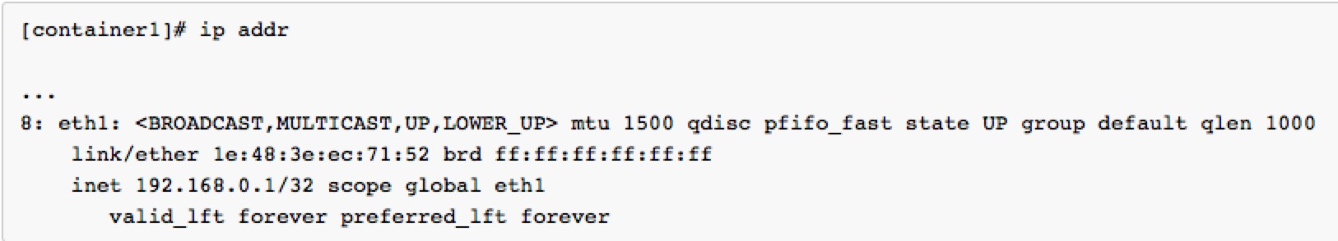
我们会看到 eth1 这个网络接口被设置了 IP 192.168.0.1。重复上述过程，在 node2 上面部署 container2，这里就忽略了。默认设置下 IP 会在地址池中按顺序分配，所以 container2 会是 192.168.0.2，接下来我们就剖析下 Calico 是如何实现的
首先，Calico 节点启动后会查询 Etcd，和其他 Calico 节点使用 BGP 协议建立连接，在 demo 中就是 node1 和 node2 之间：
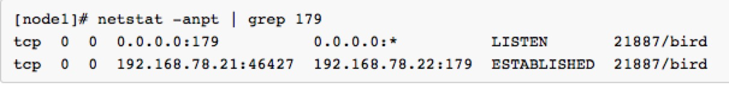
然后，容器启动时，劫持相关 Docker API，进行网络初始化
◦ 如果没有指定 IP，则查询 Etcd 自动分配一个可用 IP
◦ 创建一对 veth 接口用于容器和主机间通讯，设置好容器内的 IP 后，打开 IP 转发
◦ 在主机路由表添加指向此接口的路由
下面这张图展示了 veth 接口在服务器上和容器内的两端，以及服务器节点上增加的路由：
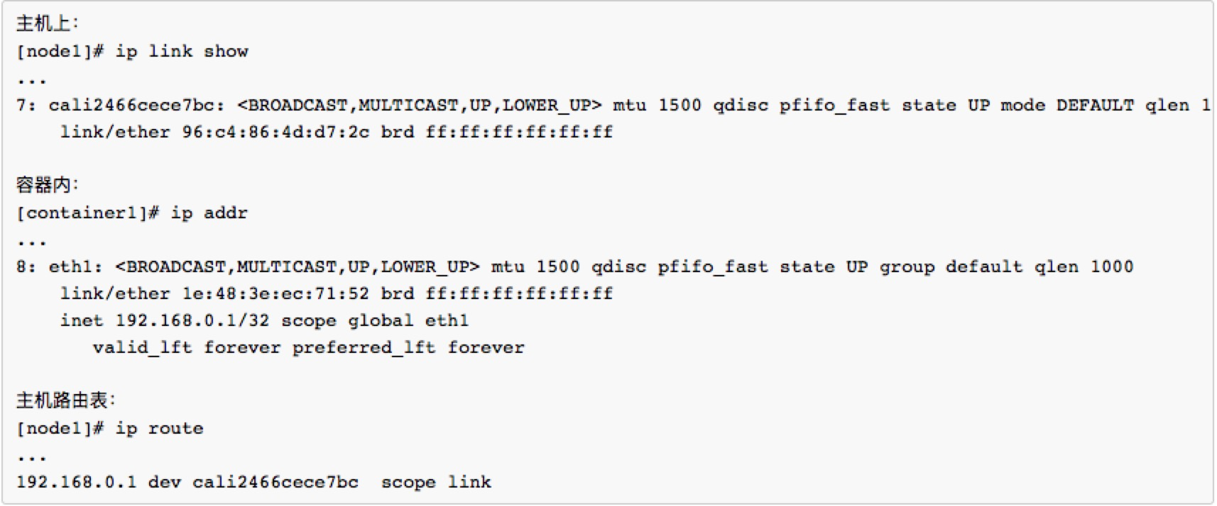
然后 Calico 会将此路由通过 BGP 协议广播给其他节点（node2），在两个节点上的路由表最终是这样的：
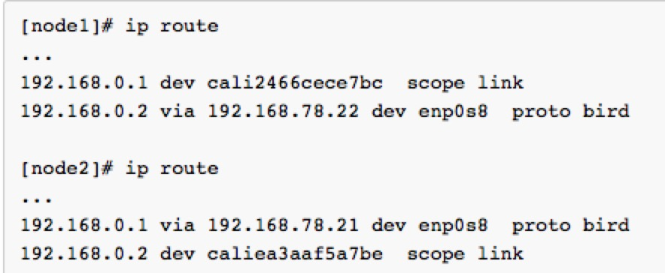
大家看这个路由，node2 上面的 container2 要访问 container1（192.168.0.1），通过查路由表得知需要将包转给 192.168.78.21，也就是 node1
形象的展示，数据流向是这样的：
至此，跨节点通讯打通，整个流程没有任何 NAT，Tunnel 封包。所以只要三层可达的环境，就可以应用 Calico。
接下来我给大家介绍下 Calico 的访问控制，用 demo 中提到的 Profile 实现 ACL
Calico 每个 Profile 都自带一个规则集，用于对 ACL 进行精细控制，如 刚刚那个 db 的默认规则集是：
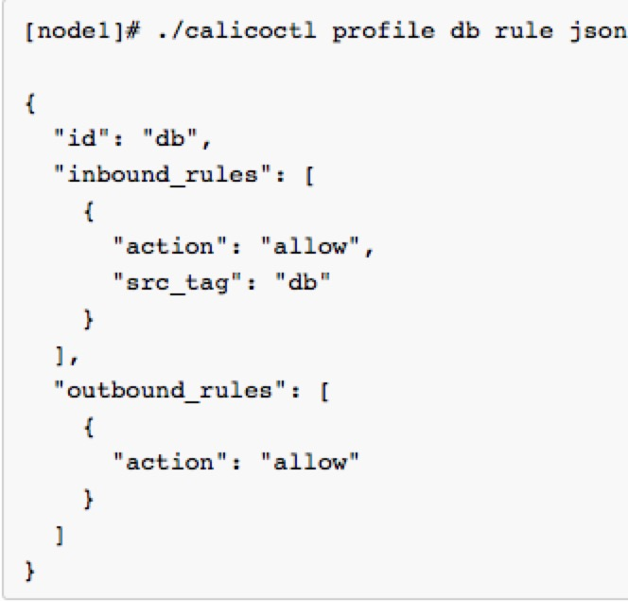
这个规则集表示入连接只允许来自 Profile 名字是 db 的实例，出连接不限制，最后隐含了一条默认策略是不匹配的全部 drop，所以同时位于不同 Profile 的实例互相是不能通讯的，这就解决了隔离的需求。
下面是一个更复杂的例子：
在常见的网站架构中，一般是前端 WebServer 将请求反向代理给后端的 APP 服务，服务调用后端的 DB：WEB -> APP -> DB
所以我们要实现：
• WEB 暴露 80 和 443 端口
• APP 允许 WEB 访问
• DB 允许 APP 访问 3306 端口
• 除此之外，禁止所有跨服务访问
那么我们就可以如此构建 json：
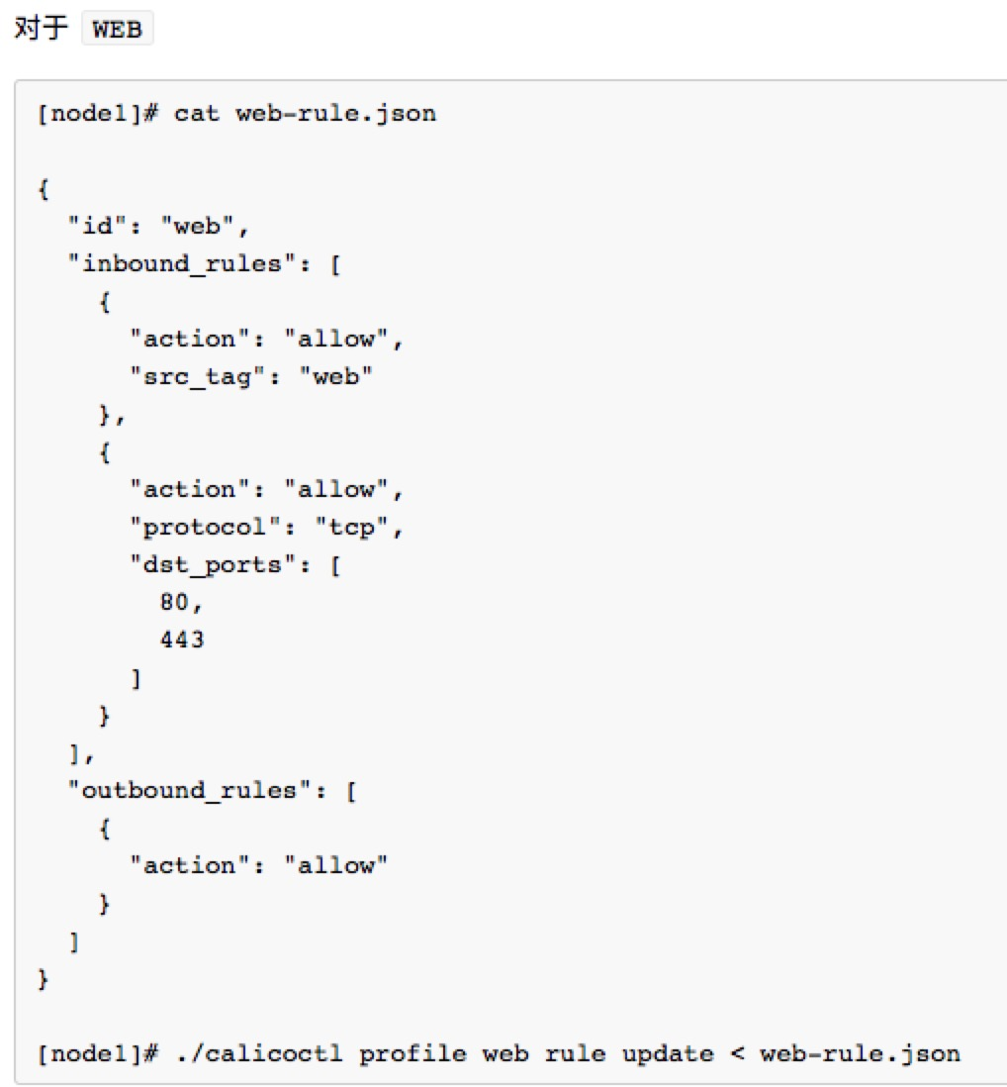
入站规则我们增加了一条允许 80 443
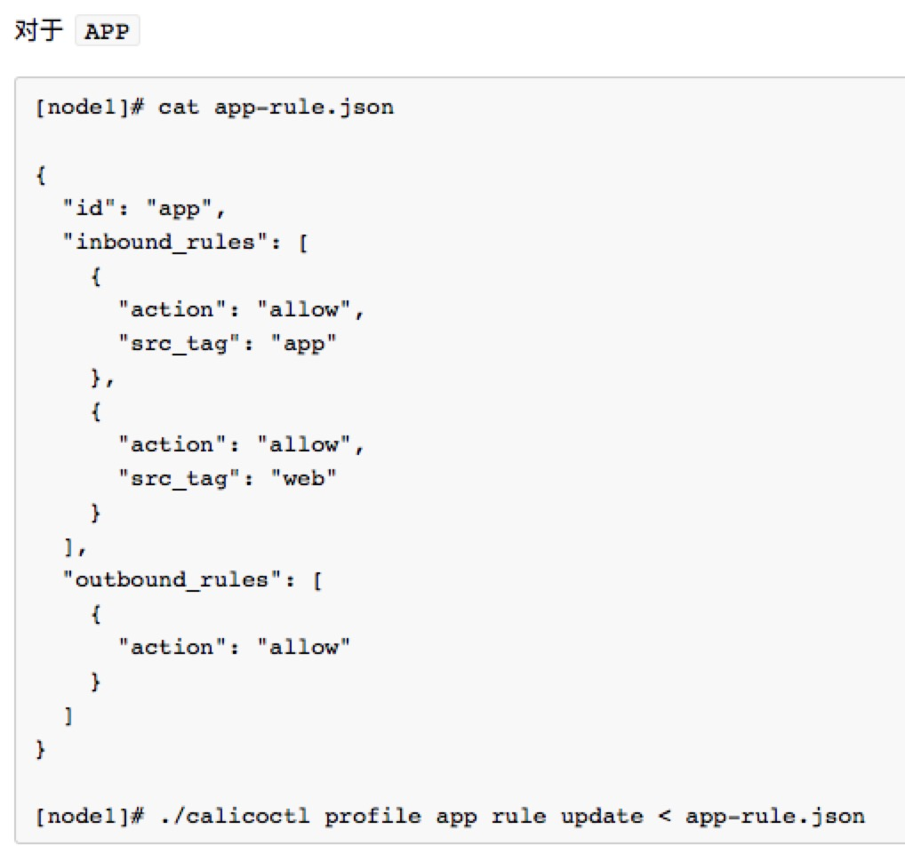
对于后端服务，我们只允许来自 web 的连接
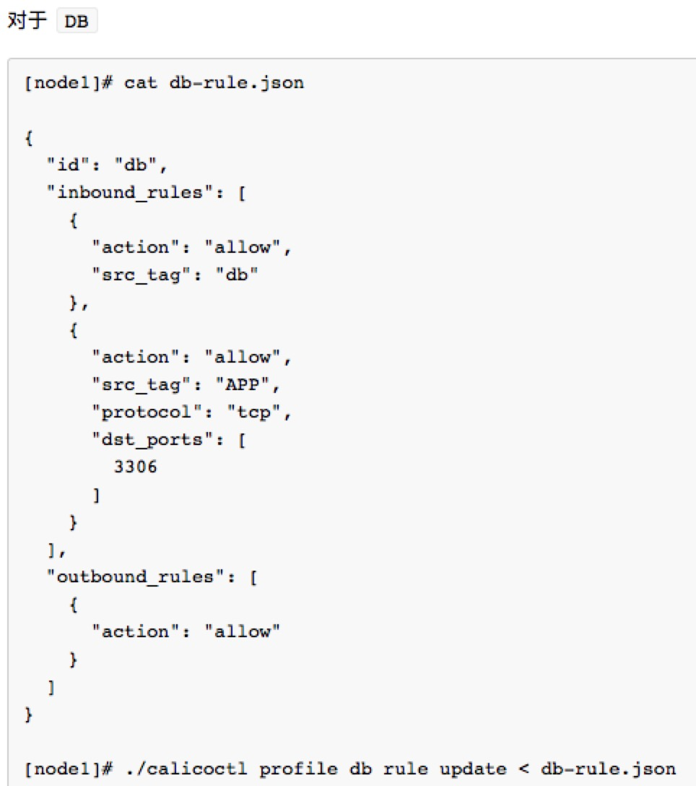
对于 DB，我们在只允许 APP 的基础上还限制了只能连接 3306，就这么简单的几个规则集，我们就实现了这个比较复杂的需求。有同学可能说，在现实环境中，会有多组不同的 APP 都需要访问 DB，如果每个 APP 都在 db 中增加一条规则也很麻烦同时还容易出错，这里我们可以利用Profile 的高级特性 Tag 来简化操作：
• 每个 Profile 默认拥有一个和 Profile 名字相同的 Tag
• 每个 Profile 可以有多个 Tag，以 List 形式保存
利用 Tag 我们可以将一条规则适配到指定的一组 Profile 上。
参照上面的例子，我们给所有需要访问 DB 的 APP 的 Profile 都加上 db-users 这个 Tag：
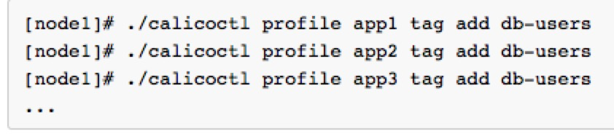
然后修改 db-rule.json 为：
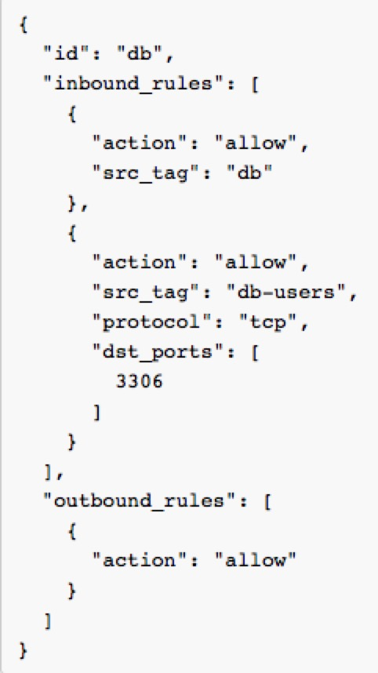

将之前的 src_tag: app 替换为 src_tag: db-users，这样，所有打了 db-user 这个 Tag 的实例就都能访问数据库了
然后我们来看下 Profile 和 Tag 又是如何实现的：
Profile 的实现基于 Iptables 和 IPSet。我们以刚刚的 db 规则集中 inbound 部分为例：
Calico 在启动后会在 Iptables 中新建一些 Chain，数据包会在不同的 Chain 之间跳转，下面我截取了一些关键的规则列表：
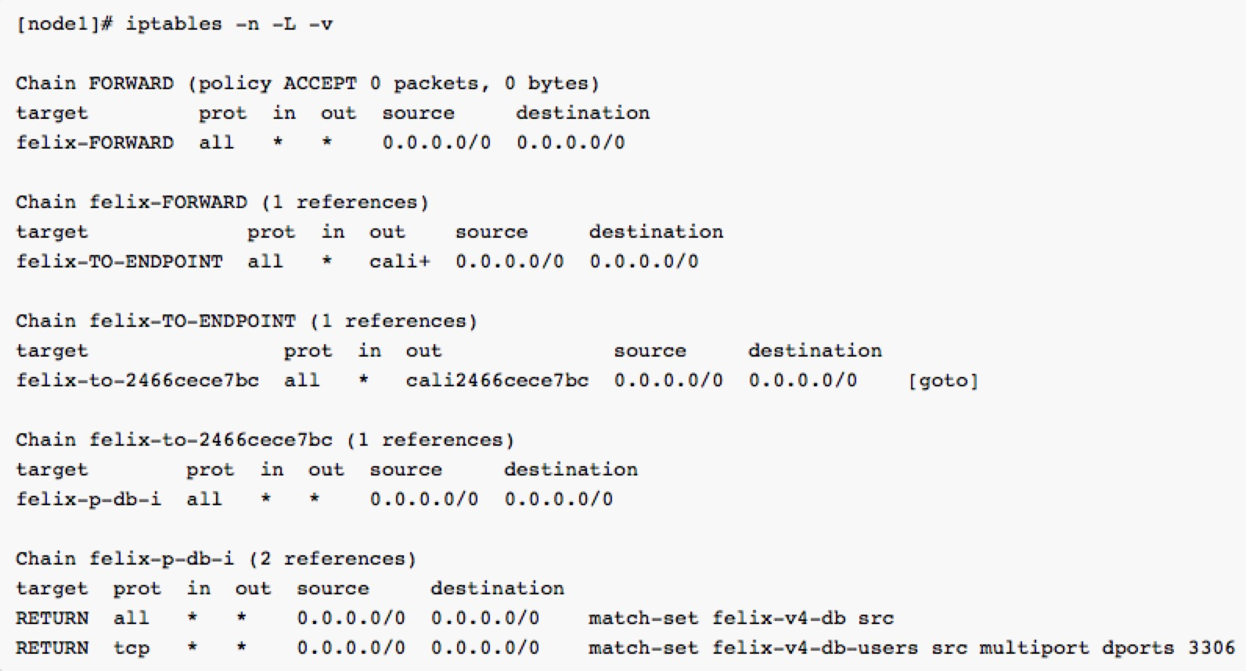
这个略复杂，我们慢慢看。基本上数据包是从上到下一步步跳转的。当发给 container1 的数据包到达 node1 后，由于目标 IP 192.168.0.1 和 node1 自身 IP 不同，会被放入 FORWARD 链，然后跳转到 felix-FORWARD
然后查询路由表：
192.168.0.1 dev cali2466cece7bc scope link
得知下一跳接口为 cali2466cece7bc，于是先跳转到 felix-TO-ENDPOINT，再跳转到 felix-to-2466cece7bc。在这里，定义了具体的 ACL 列表，felix-p-db-i，这个 db 大家是不是很眼熟？对，就是 container1 所属 Profile 的名字，而 felix-p-db-i 代表的就是 Profile db 的 inbound 规则集。而 felix-p-db-i 的内容：
match-set felix-v4-db src
match-set felix-v4-db-users src multiport dports 3306
felix-v4-db 和 felix-v4-db-users 是不是也很熟悉？
在 db 规则集中的两个 Tag 在这里加了个前缀变成了 IPSet，它包括了所有打了这个 Tag 的 IP 列表：
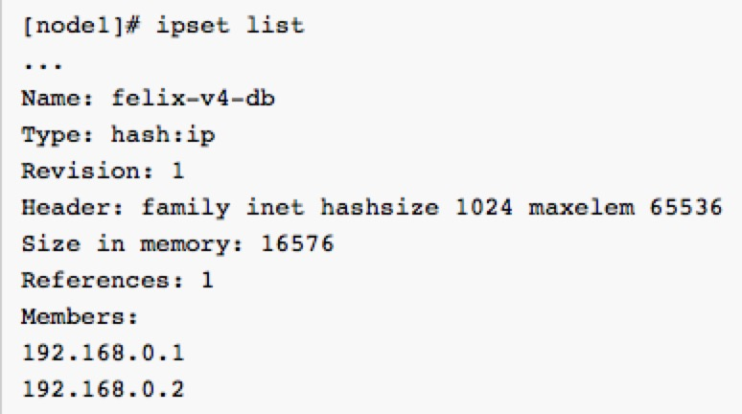
至此，ACL 部分分析完毕。可见 Calico 灵活运用了 Iptables 的种种高级特性。
下面是大家感兴趣的性能测试部分：这个测试结果来自 Calico 官方
测试环境
• 8 core CPU
• 64GiB RAM
• 10Gb 网卡直连
• Ubuntu 14.04.2 with 3.13 Kernel（3.10 版本的 Kernel 修复了一些 veth 性能的问题）
• 没有额外的内核参数调优
测试了四种场景：
• 物理服务器（基准）
• 部署了 Calico 的容器之间
• 部署了 Calico 的 OpenStack VM 之间
• 部署了 OVS with VxLAN 的 OpenStack VM 之间
测试了两种数据大小：
• 20000 byte
• 500 byte
首先是吞吐量
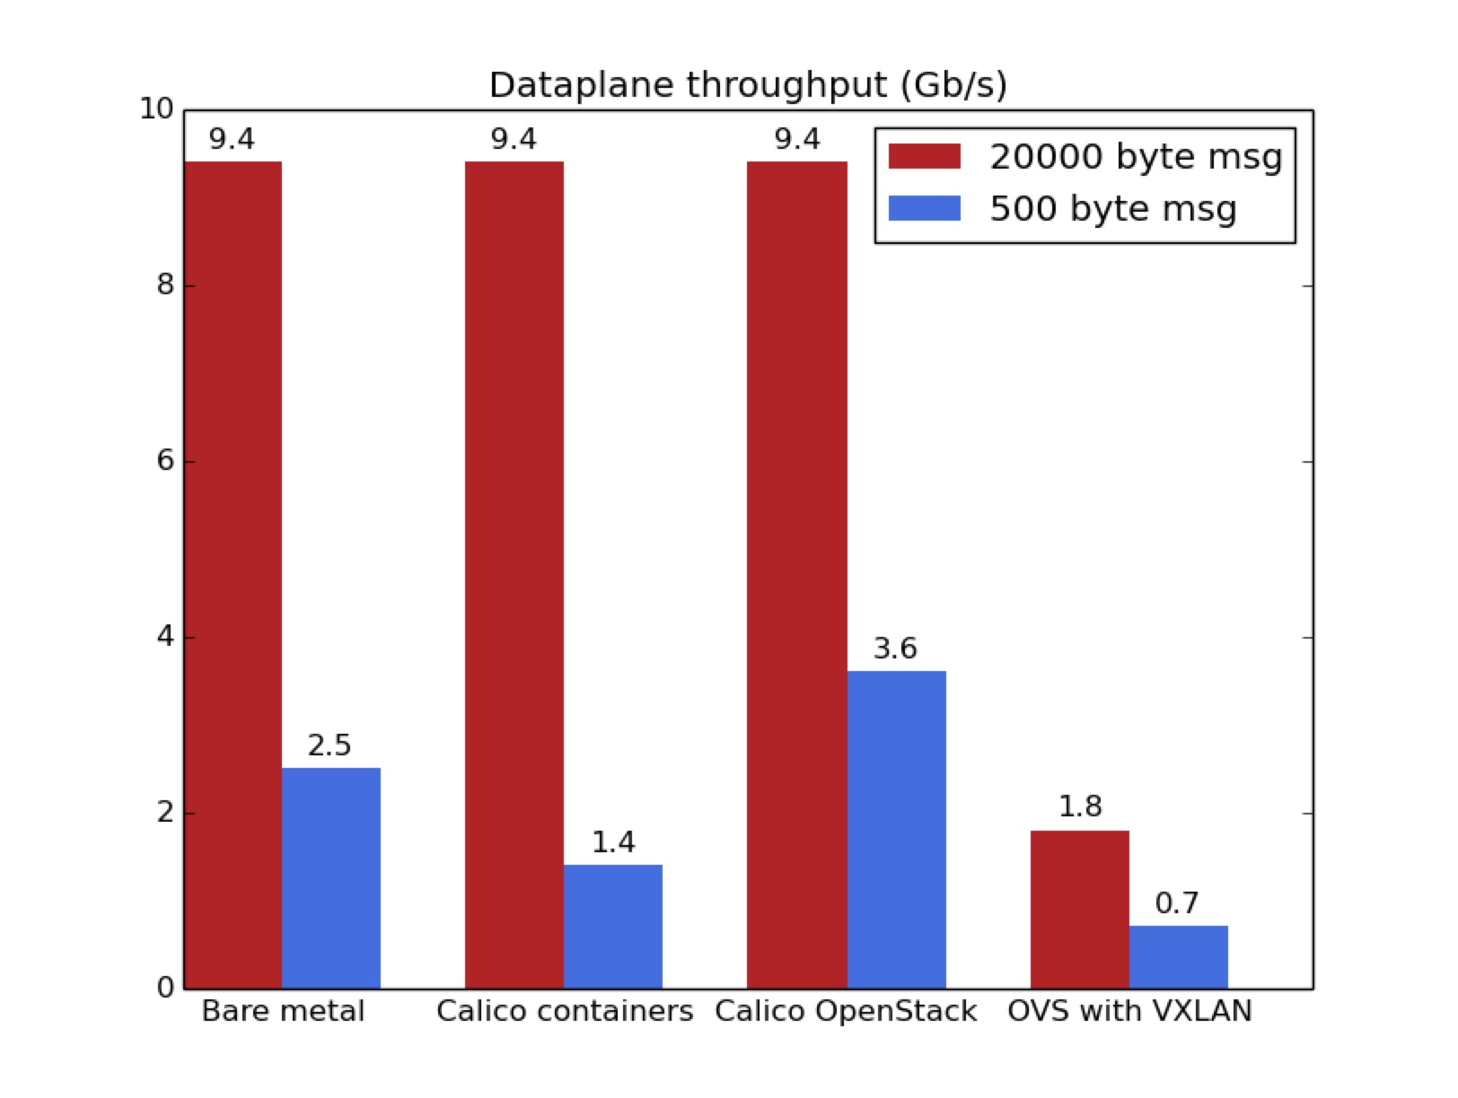
同一时刻的 CPU 占用：
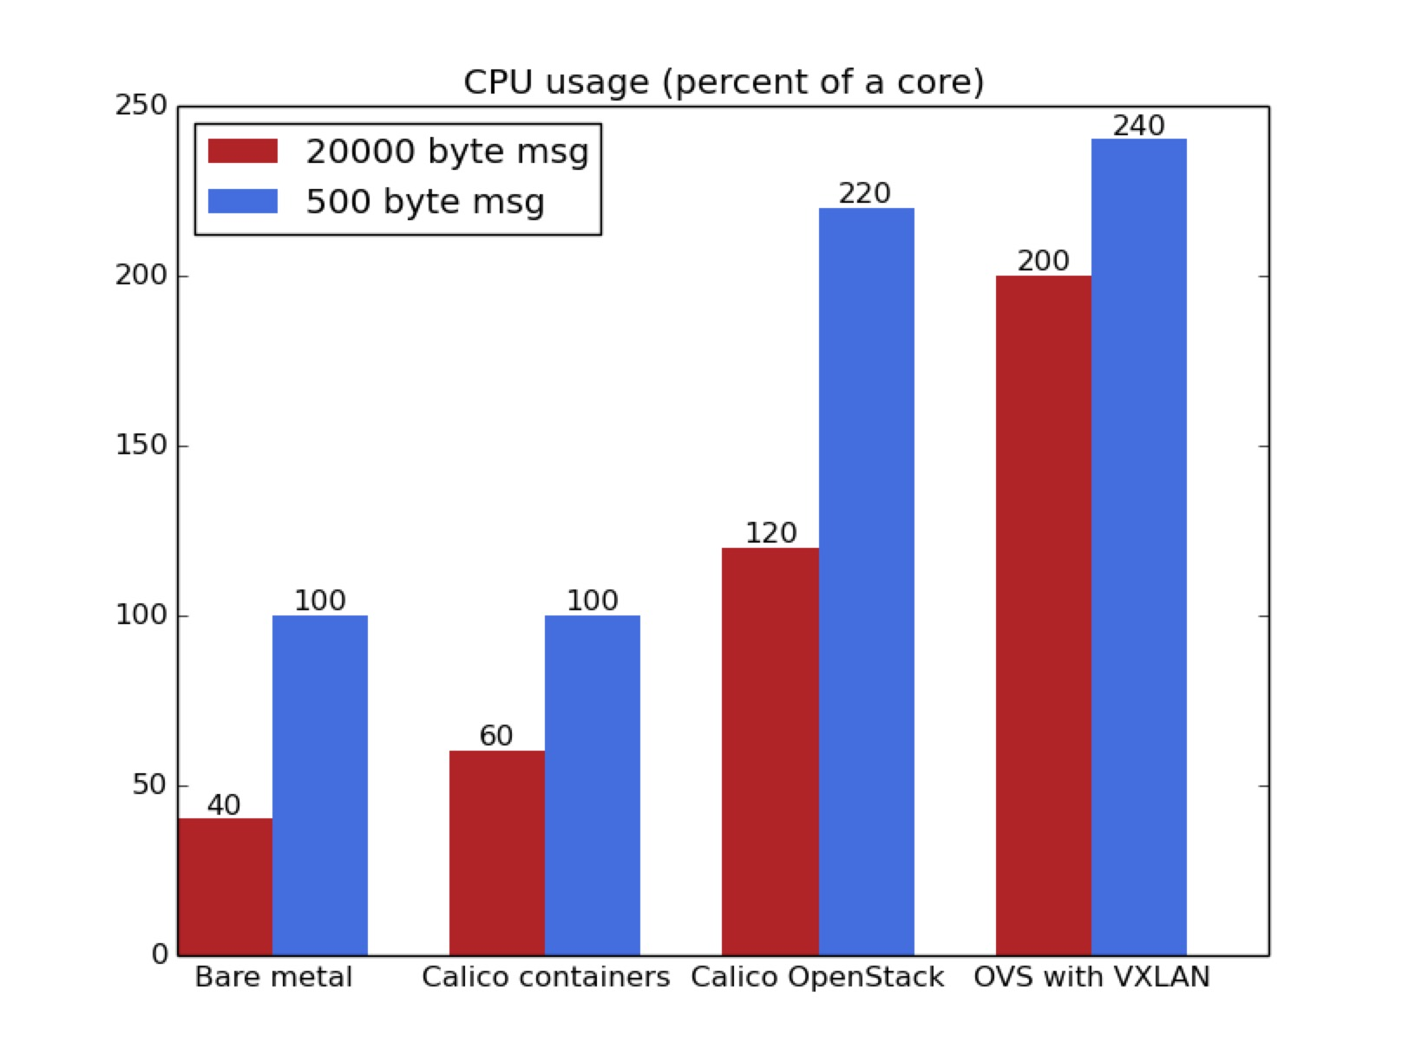
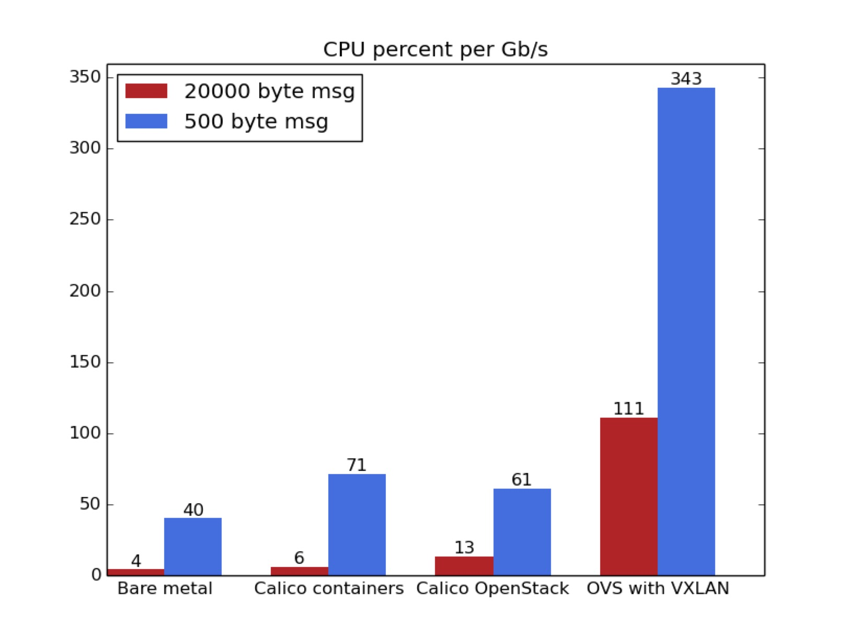
把它们合并成一张图就是每 Gb/s 的 CPU 使用率

可以看到，部署了 Calico 的两个场景都非常贴近物理服务器的性能
接下来是延迟测试，测试方法是：节点间交换 1 byte 数据包
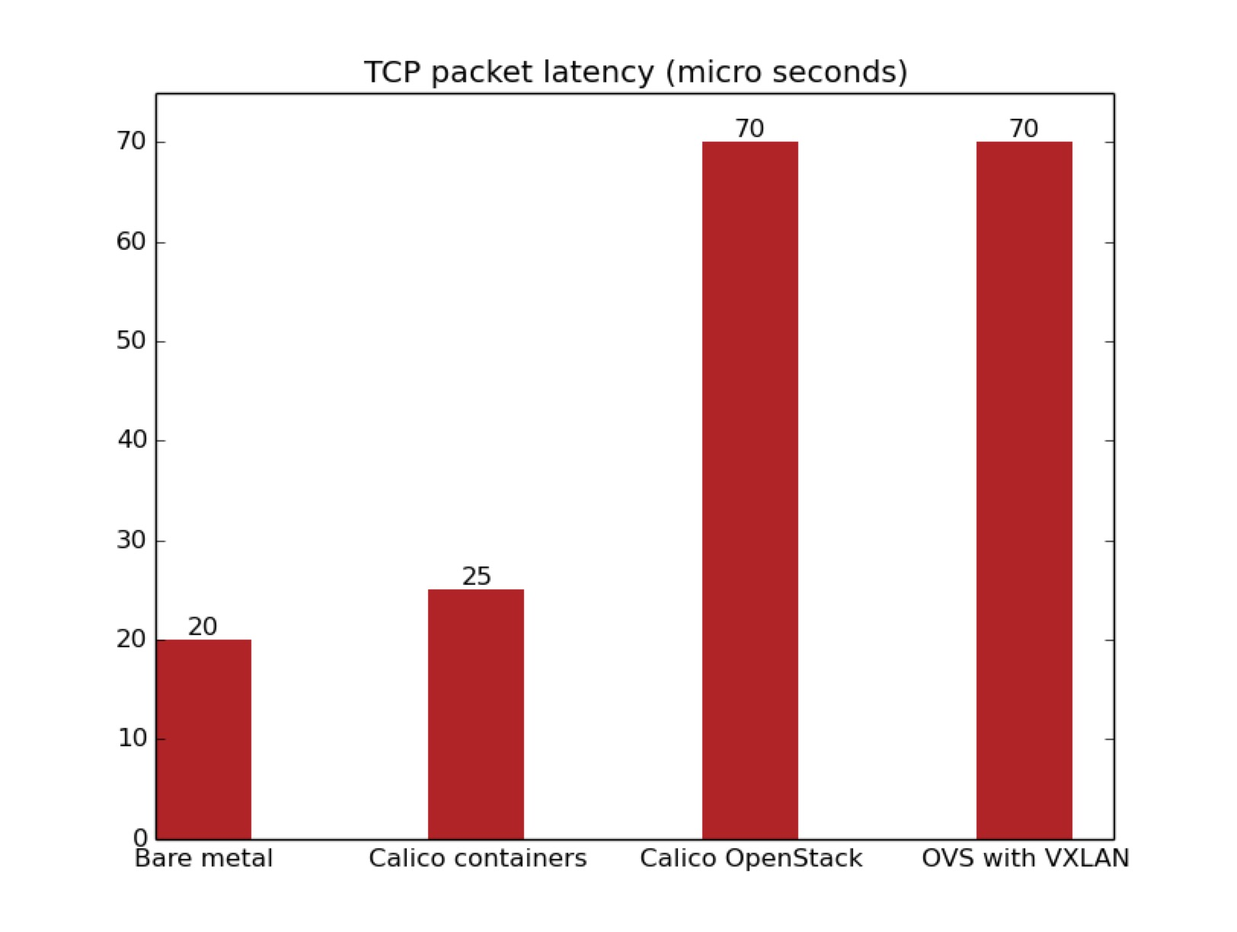
这个结果显示，Calico 容器非常接近物理服务器，而 OpenStack 场景由于网络虚拟化的缘故延迟稍大。
总的测试结果表明：Calico 的性能非常接近物理服务器，比基于隧道的 OVS 性能好很多。
最后，谈下 Calico 的发展
Calico 和 Docker 一样是很年轻的项目，但是坑比后者少多了，我遇到了一些，如 docker inspect 没有显示 Calico 分配的 IP，BGP 客户端重启姿势不正确导致路由周期性消失重建等等。但是他们的开发进度非常快，一个 issue 提出来到修复可能就一两天时间（再次鄙视 Docker）。
目前唯一一个比较麻烦的问题是，Calico 这种劫持 Docker API 的方式，容器的网络栈是在容器启动后才进行初始化，所以在头几秒其实是没有网络可用的，这会导致那些启动就要访问网络的容器挂掉。解决方案有两个：
1. 升级 Docker 到支持 libnetwork 的版本，Calico 在新版本（>0.5）中支持了 libnetwork，理论上能够解决这个问题。但是代价要踩新版本 Docker 带来的更多的坑。
2. 自定义容器的 CMD，实现一个 entry 脚本，待网络可用后再 exec 载入真正的进程。
这次分享就到这里，谢谢大家。

